**Описание маршрута М.Маметовой 3А к.т. по В гребню**

​Подход к началу маршрута по леднику Маметовой, затем через одноименный перевал на ледник Бырджига, который пересечь левее ледопада. Подъем на восточный гребень вершины по снежному склону крутизной 40-45°, затем по снегу, лежащему на ледовой основе. В нижней части группа может идти одновременно, выше же требуется надеть кошки и обеспечить крючьевую страховку. Далее склон выполаживается и приводит к первой трещине, которая обходится слева.

От первой трещины около 100-м подъем продолжается по снежному склону (до 40°). При подходе к гребню крутизна увеличивается. Преодолевать этот участок рекомендуется левее на 5-7 м. от снежного гребешка. Страховка через ледоруб. Последние метры проходятся по тонкому слою снега, местами по чистому льду (кошки, страховка крючьевая).

На скалах гребня контрольный тур. Путь до первого жандарма несложен: при прохождении снежного гребня держаться левой стороны (справа свисают снежные карнизы). Первый жандарм состоит из крепких скальных пород. Подниматься на него надо сначала в лоб, затем в обход слева по полочкам, далее вновь выход на левую сторону. Страховка через выступы. С жандарма выход на легкие скалы гребня, ко второму жандарму, который преодолевается в лоб. В этом месте следует опасаться камнепадов (осторожно!). Движение продолжается по снежнику, переходящему в острый снежный гребешок, протяженностью до 15 м. Страховка через ледоруб. С правой стороны нависают снежные карнизы. Минуя легкие скалы, подняться к третьему жандарму, он берется в лоб с крючьевой страховкой. Здесь второй контрольный тур. Спуск с жандарма выводит на снежную перемычку и на северный гребень. Выход на вершину завершается по несложным скалам.

Спуск через вершину Антикайнен или по леднику Маметовой.

Восхождение занимает 10-11 часов.

Первой прошла по восточному гребню группа альпинистского лагеря "Кок -Бастау" 22 августа 1956 года в составе: П. Беленький, Д. Равич, С. Согрин под руководством М. Твердохлебова.

**Рекомендации**

1. 1. Количество участников - 6-8 человек.
2. 2. Исходный бивуак - Альпенград.
3. 3. Выход с бивуака в 5 часов.
4. 4. Снаряжение на группу 4 человека:
   * веревка основная - 2х30 м
   * крючья скальные - 6 шт
   * крючья ледовые - 3 шт
   * молотки - 2 шт
   * карабины - 4 шт

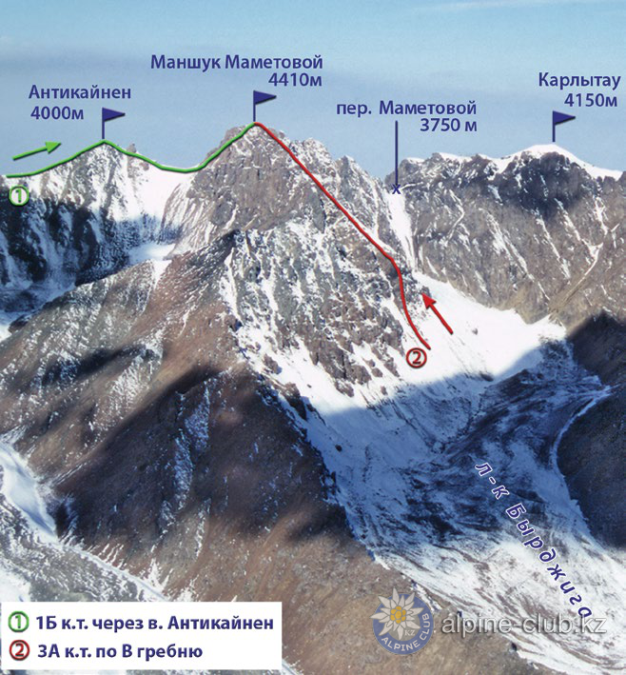

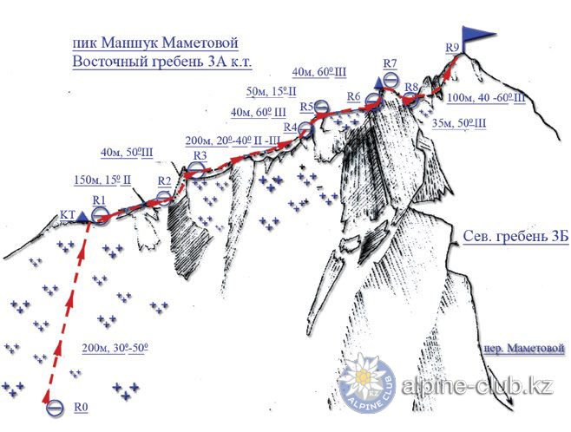

С сайта Mountain.kz